简号 J1⑤5：残简（「夌」通「陵」）

来源出处
里耶古城一号井第五层出土，原整理号 5-5。
释文、注释：《里耶秦简牍校释》第一卷，第 8 页。
图版、单字字形：秦簡字形庫（www.kaom.net）《里耶1》。

图片
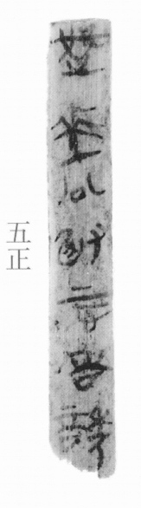
图1 里耶秦简 5-5 正面实物照片。出处：秦簡字形庫（www.kaom.net）《里耶1》图版。
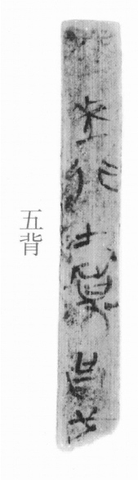
图2 5-5 背面。出处同图1。

释文
〼 夌（陵）公臤忑告诱［1］〼5-5
〼 夌（陵）行士事𠯭戈［2］〼5-5背

文字
以下照录《里耶秦简牍校释》第一卷注文。
［1］，原释文作“”。下同。臤忑，人名。
［2］𠯭，疑是“昌”字

书法
残简两行，正、背各一行；字距紧，笔画短促。（据图1、图2）

简牍形制
残简，正、背两面书写。（据图1、图2）

书写方式
两行墨色一致。（据图1）

美育价值
「夌」代「陵」，是秦简里常见的借字：看古人怎样借一个字去当另一个字用。

